GO ![º O M ICIPAL
IX LAHUACÁN DE LOS MEMBRILLOS
18 ... c ....

LIC. MONICA ALEJANDRA ERNANDEZ OCHOA DIRECTORA DE LA UNIDAD DE TRANSPARENCIA Y BUENAS PRACTICAS DEL YUNTAMIENTO DE IXTLAHUACAN DE LOS ME BRILLOS, JALISCO PRESENTE:

PROFESOR YARENI ALEJANDRA COVARRUBIAS FERRER, Síndico este Ayuntamiento, por medio e la presente I N FO R M O que en los meses de Octubre y Noviembre del año 2018 al Ayuntamiento que represento No se le notificaron laudos por cumplir.

Esperand que dicha información sea de utilidad a la ciudadanía reiterando que esta Oficin se encuentra a las órdenes de los ciudadanos.

ATENTAMENTE

lahuacán de los Membrillos, Jalisco

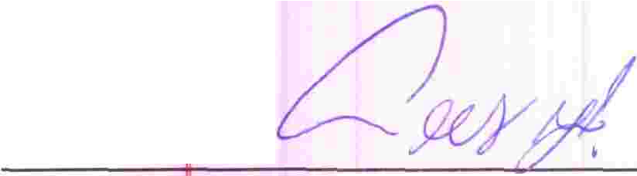PROFESO YARENI ALEJANDRA COVARRUBIAS FERRER SINDICO

Calle Jard n Ne. 2 Q
Col Cen•ro lxt -l lUdC ,r de os
Memb•illos
�:i rsc o
e p 4J8!:>0
Tel. 013 76762·30000

